INCIDENCIA 5922494

SOTERRAMIENTO DEL CABLE 011-64FOTKT-C1708 CON CREACIÓN DE NUEVA ZANJA Y CANALIZACIÓN EN TRAVESÍA DEL ESCRIBANO 12

TOL10002-CR000186-01

Por reclamación recibida sobre el paso sin permiso de cables por la fachada del edificio Calle Travesía del Escribano 12 en Toledo, será necesario la creación de una nueva zanja y canalizado correspondiente, para soterrar el cable 011-64FOTKT-C1708.

Este cable para evitar los pasos aéreos no permitidos en la ciudad de Toledo, pasa canalizado unos 5 metros saliendo por tubo de salida a fachada por la esquina del edificio Calle Travesía del Escribano 12, canalización que tiene que ser modificada, cruzando hasta limite con la finca Calle Travesía del Escribano 10, evitando de esta manera el paso del cable por la fachada Calle Travesía del Escribano 12.

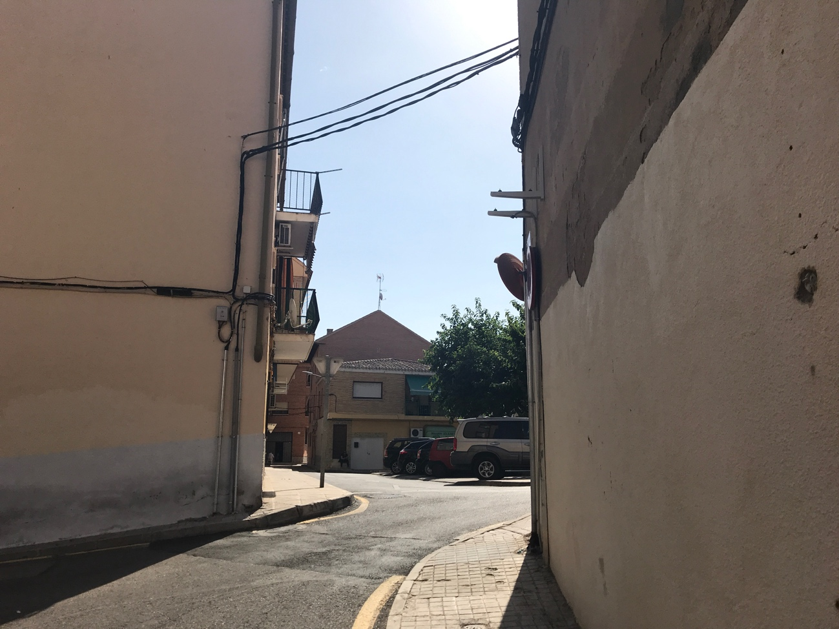

Trabajos

- Creación de nueva zanja y canalización en Calle Travesía del Escribano 12, evitando de esta forma cualquier elemento en la fachada de este edificio.

- Una vez finalizada la nueva zanja y canalizado, será necesario el cambio de sección del cable 011-64FOTKT-C1708 entre la cto 029-45-507088 y la FOSC 011E586 pasándolo por el cable por los nuevos conductos creados.

La nueva zanja deberá ser replanteada por asfalto de la calle o acera de esta, según permiso que se conceda para la obra.

La distancia de la nueva zanja será de unos 15 o 17 metros, según recorrido por acera o asfalto.

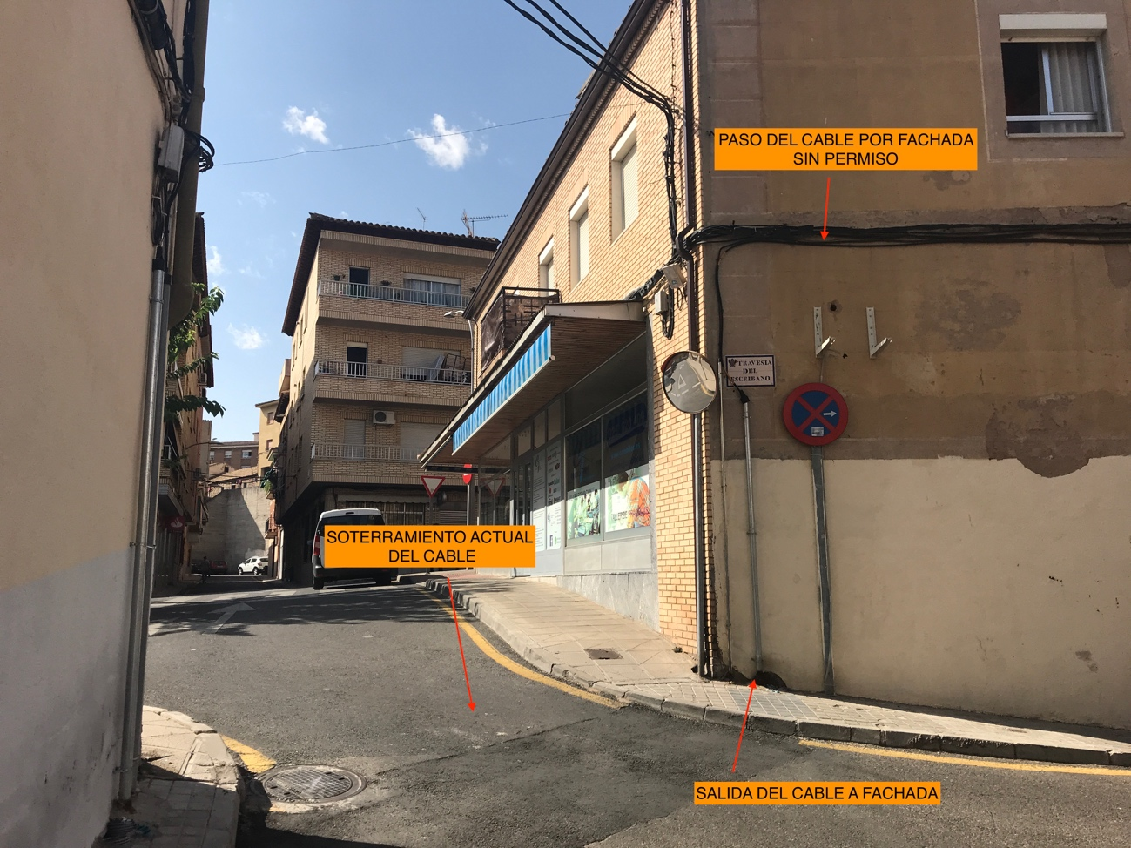

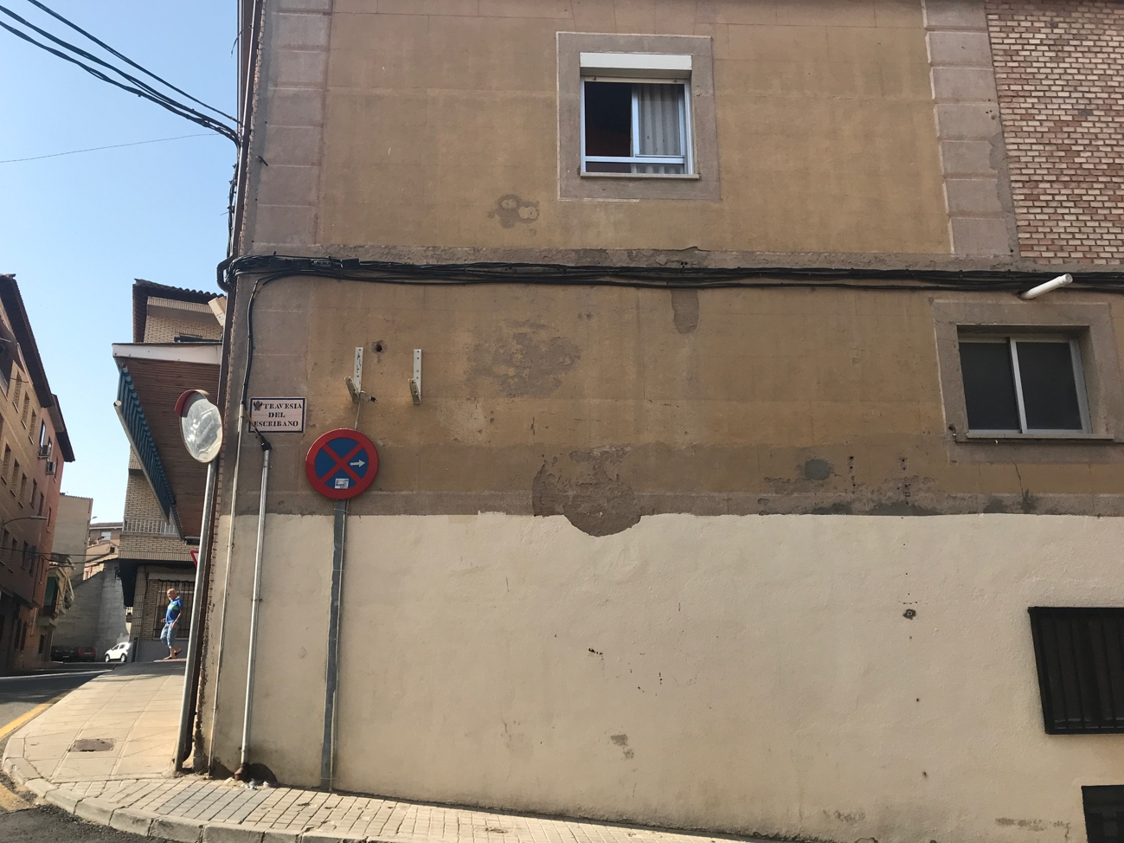

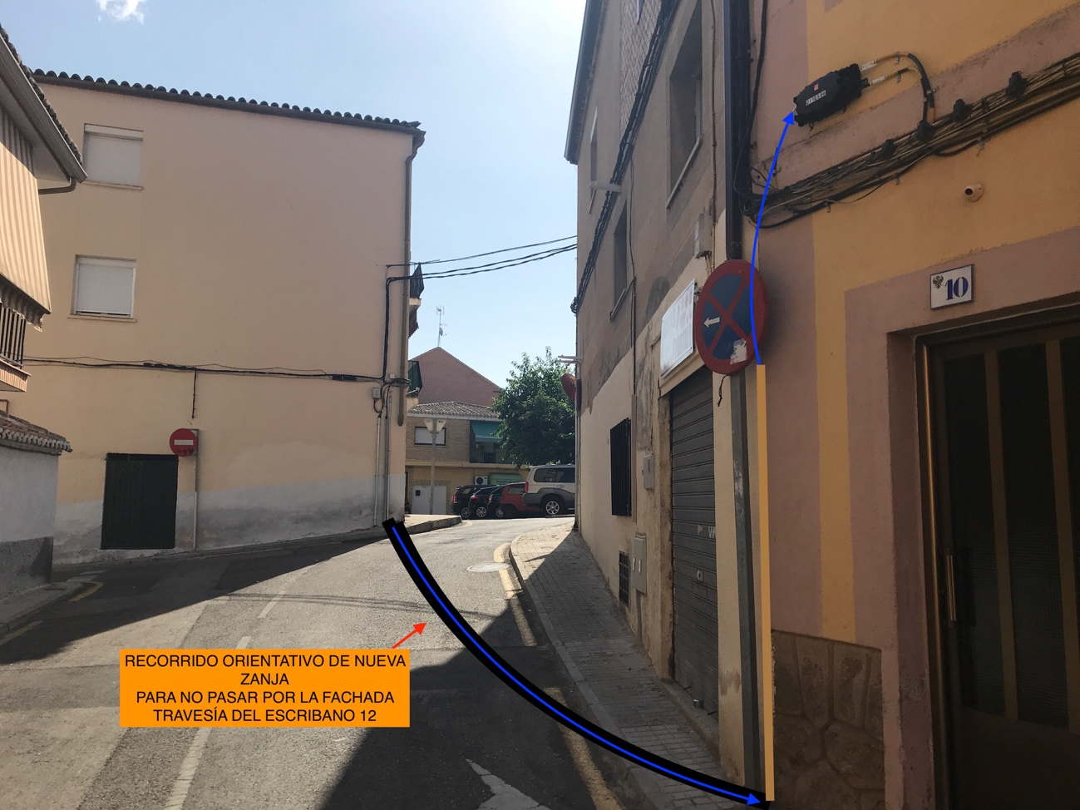

PLANO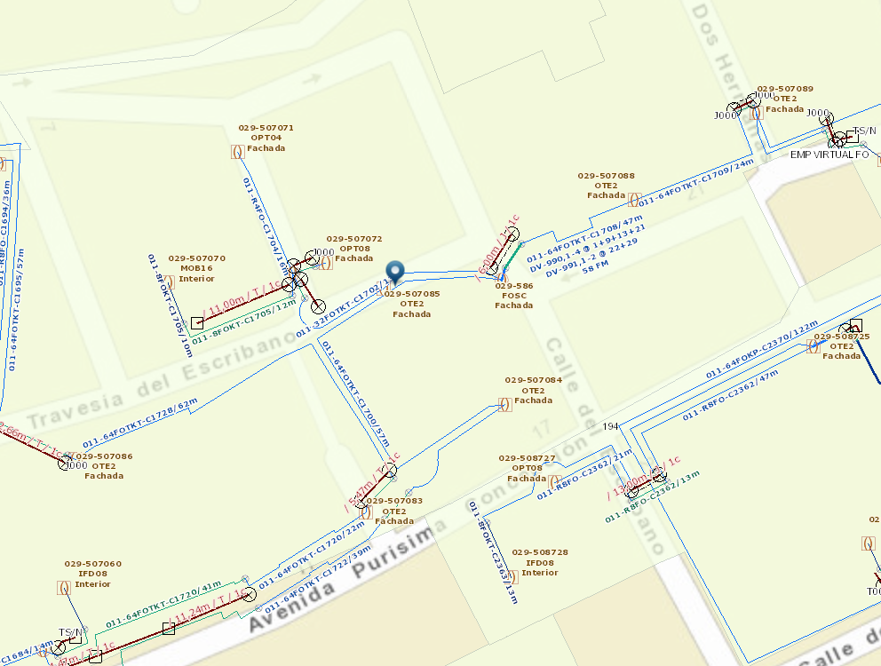

PLANO REPLANTEO